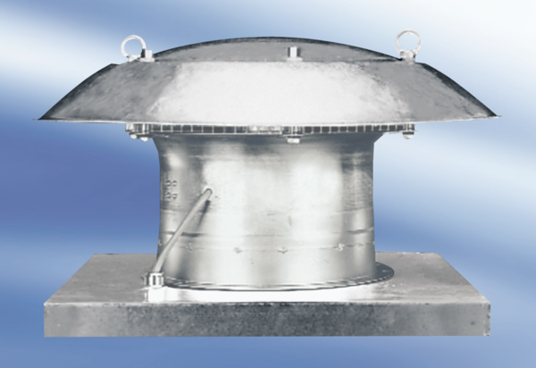Axiální střešní ventilátor DZD 25/4 A-ExObsah dodávky: 1 kusSortiment: C
Typové číslo: 0087.0760Výrobce: MAICO

